Handlungsanleitung

Wetterkarte
Überprüfen Sie mit der „Wetterkarte“, wie die Stimmung in Ihrem Kurs ist: eher sonnig oder eher bewölkt? Diese Methode ist sehr vielseitig einsetzbar und nimmt nicht viel Zeit in Anspruch.
Ziel: Kennenlernen; Vertrauen aufbauen; Atmosphäre auflockern; Gefühle wahrnehmen; Wünsche, Erwartungen, Gefühle äußern; Feedback geben und nehmen; Reflektieren; Positionieren
Benötigtes Material: Moderationswand, Papier, Stifte, Symbole
Dauer: Erarbeiten bis zu zehn Minuten; Vorstellen bis zu einer Minute pro Person

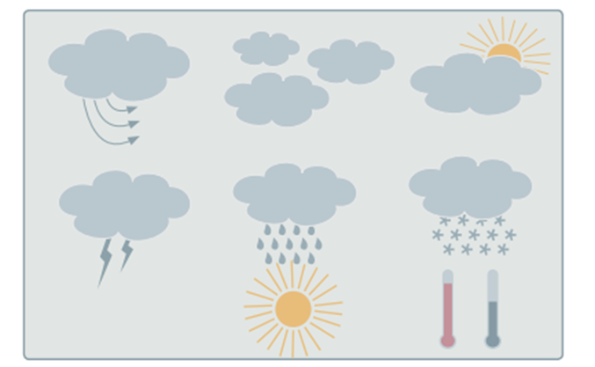
Anleitung
Die Lehrenden bereiten einen Bogen mit verschiedenen Wettersymbolen (Wolken, Wind, Sonne, Schnee, Hagel, Sturm, Hitze, Kälte etc.) vor, die Lernenden erhalten je einen Bogen und erstellen anhand eines Symbols/ mehrerer Symbole eine eigene Wetterkarte.
Die Wetterkarte soll den Lehrenden Rückmeldung zu Stimmungen, Erwartungen, Wünschen etc. der Lernenden geben. Wetterkarten werden im Raum aufgehängt und von den Erstellern im Plenum kurz kommentiert.
Kombinationsmöglichkeiten
danach: Feedback
Variation
Bei größeren Lerngruppen erfolgt die Präsentation in einer Kleingruppe statt im Plenum.
Gruppengröße/Sozialform
Einzelarbeit, Gruppenarbeit, Plenum
Quelle: Bergedick, A., Rohr, D., & Wegener, A. (2011). Bilden mit Bildern. Visualisieren in der Weiterbildung. Bielefeld: W. Bertelsmann

